Una puerta abierta / Pagola
Posted: 4:48 pm, Marzo 28, 2020
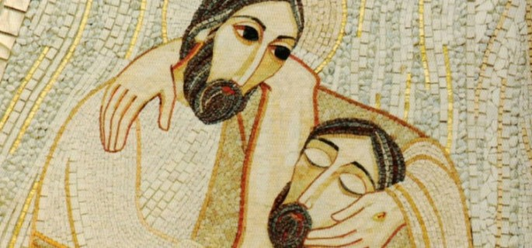

Estamos demasiado atrapados por el «más acá» para preocuparnos del «más allá». Sometidos a un ritmo de vida que nos aturde y esclaviza, abrumados por una información asfixiante de noticias y acontecimientos diarios, fascinados por mil atractivos que el desarrollo técnico pone en nuestras manos, no parece que necesitemos un horizonte más amplio que «esta vida» en la que nos movemos.

¿Para qué pensar en «otra vida»? ¿No es mejor gastar todas nuestras fuerzas en organizar lo mejor posible nuestra existencia en este mundo? ¿No deberíamos esforzarnos al máximo en vivir esta vida de ahora y callarnos respecto a todo lo demás? ¿No es mejor aceptar la vida con su oscuridad y sus enigmas, y dejar «el más allá» como un misterio del que nada sabemos?
Sin embargo, el hombre contemporáneo, como el de todas las épocas, sabe que en el fondo de su ser está latente siempre la pregunta más seria y difícil de responder: ¿qué va a ser de todos y cada uno de nosotros? Cualquiera que sea nuestra ideología o nuestra fe, el verdadero problema al que estamos enfrentados todos es nuestro futuro. ¿Qué final nos espera?
Peter Berger nos ha recordado con profundo realismo que «toda sociedad humana es, en última instancia, una congregación de hombres frente a la muerte». Por ello, es ante la muerte precisamente donde aparece con más claridad «la verdad» de la civilización contemporánea, que, curiosamente, no sabe qué hacer con ella si no es ocultarla y eludir al máximo su trágico desafío.
Más honrada parece la postura de personas como Eduardo Chillida, que en alguna ocasión se expresó en estos términos: «De la muerte, la razón me dice que es definitiva. De la razón, la razón me dice que es limitada».
Es aquí donde hemos de situar la postura del creyente, que sabe enfrentarse con realismo y modestia al hecho ineludible de la muerte, pero que lo hace desde una confianza radical en Cristo resucitado. Una confianza que difícilmente puede ser entendida «desde fuera» y que solo puede ser vivida por quien ha escuchado, alguna vez, en el fondo de su ser, las palabras de Jesús: «Yo soy la resurrección y la vida». ¿Crees esto?

José Antonio Pagola
Grupos de Jesús – Bizkaia

http://www.reflexionyliberacion.cl/ryl/2020/03/28/una-puerta-abierta-pagola/

